**REPOBLIKAN’I MADAGASIKARA**

**-----------------------**

**Fitiavana – Tanindrazana - Fandrosoana**

**-----------------------**

**REGION ANALAMANGA**

**-----------------------**

**COMMUNE URBAINE D’ANTANANARIVO**

**------------------------**

**ARRONDISSEMENT I**

**------------------------**

PLAN DE REDUCTION DES RISQUES DE CATASTROPHES

**FOKONTANY Antetezanafovoany I**



Table des matières

I. INTRODUCTION 3

II. MONOGRAPHIE DU FOKONTANY 3

1. LOCALISATION GEOGRAPHIQUE 3

2. POPULATION 3

III. SITUATION ECONOMIQUE DES MENAGES 4

1. REPARTITION PAR GROUPES DE RICHESSES 4

2. ANALYSE DES MOYENS DE SUBSISTANCE 5

IV. CALENDRIER SAISONNIER 6

V. LES DIFFERENTS CATASTROPHES QUI ONT TOUCHE LE FOKONTANY 7

VI. SITUATION DES SINISTRES FACE AUX PRECIPITATIONS 8

VII. PLAN DE REPERAGE DES SITES D’EVACUATION 8

VIII. CARACTERISTIQUES DES SITES D’EVACUATION 9

IX. CARTOGRAPHIES 10

1- CARTE DES RISQUES 10

2- ITINERAIRE D’EVACUATION 10

X. PLAN DE REDUCTION DES RISQUES 11

XI. MATRICE DE REACTION RAPIDE 13

XII. FICHE 3 W 18

Composition et responsabilités des membres des ELS 18

# INTRODUCTION

Ce Plan de Réduction des Risques de Catastrophes (PRRC) vise à renforcer la résilience des communautés du Fokontany Antetezanafovoany I et à minimiser les impacts des catastrophes grâce à des stratégies intégrées, participatives et adaptées au contexte local. Ce document constitue une feuille de route pour identifier les risques, réduire la vulnérabilité, renforcer les capacités des acteurs concernés et garantir une meilleure coordinatin des interventions avant, pendant et après une catastrophe.

# MONOGRAPHIE DU FOKONTANY

## LOCALISATION GEOGRAPHIQUE

Le Fokontany se trouve dans le District IV avoisinnant les Fokontany suivants:

**Nord:** 67 Ha Sud, Andohatapenaka I

**Sud** : Andavamamba Anjezika I

**Est :** Anatihazo Isotry

**Ouest:** Ampefiloha Ambodirano

## POPULATION

Le tableau suivant montre la répartition de la population par:

|  |  |  |
| --- | --- | --- |
| **SECTEUR/ QUARTIER** | **NOMBRE DE POPULATION** | **NOMBRE DE MENAGES** |
|
| SECTEUR 1 | 3034 | 607 |
| SECTEYR 2 | 960 | 192 |
| SECTEUR 3 | 2872 | 575 |
| SECTEUR 4 | 1900 | 380 |
| SECTEUR 5 | 3920 | 784 |
| **TOTAL** | 12686 | 2538 |

**Source: EVCa 2023**

# SITUATION ECONOMIQUE DES MENAGES

## REPARTITION PAR GROUPES DE RICHESSES

Le tableau suivant présente une classification des ménages selon leur niveau de richesse et leurs conditions de vie. Cette segmentation met en lumière les inégalités existantes en matière de ressources, d’accès aux services de base et de capacités de résilience face aux catastrophes.

Ce diagnostic socio-économique est une étape clé pour orienter les actions et renforcer la résilience communautaire face aux défis des catastrophes naturelles et anthropiques :

Prioriser les interventions auprès des populations à risque

Développer des mesures adaptées à chaque catégorie socio-économique

|  |  |  |  |  |
| --- | --- | --- | --- | --- |
| **Classification** | **Ménages très pauvres** | **Ménages pauvres** | **Ménages moyens / riches** | **Ménages très riches** |
| **Salaires** |  | Faible revenu | Peuvent faire des épargnes | Peuvent faire des épargnes |
| **Sources de revenus** | Sans emploi | Petits boulots : Dockers, tireurs de charrette, livreur d’eau, blanchisseuse | Emploi stable | Emploi stable |
| **Habitat** | Maisons en sachet, en bois ou en carton | Habitations en mauvais état | Maison en brique |  |
| **Biens et possessions** |  |  | Maison | Villa, maison, Véhicule |
| **Hygiène** |  |  |  |  |
| **Nombre de repas** | Malnutris |  | Mange convenablement |  |
| **Soin** | Ne peuvent pas accéder à des soins |  |  |  |
| **Scolarisation des enfants** | Ne peuvent pas scolariser leurs enfants | Ecoles publiques | Ecoles privées |  |
| **Pourcentage** |  |  | 25% | 11% |

**Source: ELS – Sept 2024**

## ANALYSE DES MOYENS DE SUBSISTANCE

|  |  |  |  |
| --- | --- | --- | --- |
| N° | Marchand / Commerçant | Professions libérales | Elevage |
| 1 | **Qui l’effectue (homme, femme)** | |  |
| Homme et Femme | Homme et femme | Homme et femme |
| 2 | **Les membres du ménage employés dans l’activité** | |  |
| Les parents | Parents mais également les enfants | Les parents |
| 3 | **% du revenu total fourni par l’activité** | |  |
| 40% | 50% | 30% |
| 4 | **Moyens de subsistance alternatifs ?** | |  |
| Emplois temporaires | Emplois temporaires | Travaux temporaires |
| 5 | **Quelles sont les menaces de l’activité ?** | |  |
| Maladie : Ne peut pas aller travailler | Maladie : Ne peut pas aller travailler | Maladie des animaux |
| 6 | **Que peut-on faire pour réduire les impacts de l’aléa sur les moyens de subsistance ?** | |  |
| Soins de proximité  Autres sources de revenus  Formations | Soins de proximité  Autres sources de revenus  Formations | Autres sources de revenus  Formation |

# CALENDRIER SAISONNIER

Ce calendrier saisonnier présente des problèmes fréquemment rencontrés, des aléas et des défis infrastructurels, sanitaires et socio-économiques dans le Fokontany d’Antetezanafovoany I. Il permet d’identifier les périodes critiques et de planifier des actions de réductions des risques de catastrophes.

|  |  |  |  |  |  |  |  |  |  |  |  |  |
| --- | --- | --- | --- | --- | --- | --- | --- | --- | --- | --- | --- | --- |
| **ANTETEZANAFOVOANY I** | | | | | | | | | | | | |
| **PROBLEMES FREQUENTS** | **J** | **F** | **M** | **A** | **M** | **J** | **J** | **A** | **S** | **O** | **N** | **D** |
| **Insécurité** | **x** | **x** | **x** | **x** | **x** | **x** | **x** | **x** | **x** | **x** | **x** | **X** |
| **EAU, HYGIENE, ASSAINISSEMENT** |  |  |  |  |  |  |  |  |  |  |  |  |
| **Amoncellement des ordures** | **x** | **x** |  |  |  |  |  |  |  |  | **x** | **x** |
| **Canaux bouchés** | **x** | **x** | **x** |  |  |  |  |  |  |  | **x** | **x** |
| **Insuffisance de latrines** | **x** | **x** | **x** | **x** | **x** | **x** | **x** | **x** | **x** | **x** | **x** | **X** |
| **ALEAS** |  |  |  |  |  |  |  |  |  |  |  |  |
| **Inondation** | **X** | **X** | **X** | **X** |  |  |  |  |  |  | **X** | **X** |
| **Incendie** |  |  |  |  |  |  | **x** | **x** | **x** | **x** |  |  |
| **MALADIES** |  |  |  |  |  |  |  |  |  |  |  |  |
| **Maladies : Toux, Paludisme, Diarrhée** |  |  |  |  | **X** | **X** | **X** | **X** | **X** | **X** |  |  |
| **VIE SOCIALE ET ECONOMIQUE** |  |  |  |  |  |  |  |  |  |  |  |  |
| **Hausse du prix des PPN** | **x** | **x** | **x** | **x** |  |  |  |  |  |  | **x** | **X** |
| **Hausse du coût de la vie** | **x** | **x** | **x** | **x** |  |  |  |  |  | **x** | **x** | **X** |
| **Rentrées scolaires** |  |  |  |  |  |  | **x** | **x** | **x** | **x** |  |  |
| **Pas d'emplois** | **X** | **X** | **X** | **X** | **X** | **X** | **X** | **X** | **X** | **X** | **X** | **X** |
| **INFRASTRUCTURES** |  |  |  |  |  |  |  |  |  |  |  |  |
| **Ruelles impraticables** | **X** | **x** |  |  |  |  |  |  |  |  | **x** | **x** |
| **Petits Passerelles abimés** | **x** | **x** | **x** | **x** | **x** | **x** | **X** | **X** | **X** | **X** | **x** | **x** |
| **Poteau sans lampes** | **x** | **x** |  |  |  |  |  |  |  |  | **x** | **X** |
| **Pont coupé** | **x** | **x** | **x** |  |  |  |  |  |  |  | **x** | **X** |

# LES DIFFERENTS CATASTROPHES QUI ONT TOUCHE LE FOKONTANY

Le tableau ci-dessous résume les catastrophes qui sont passées et qui ont laissé des dégâts dont se souviennent encore les habitants.

|  |  |  |  |  |
| --- | --- | --- | --- | --- |
| ANNEE | ALEA | IMPACTS / FAITS MARQUANTS | PROBLEMES RENCONTRES | SOLUTIONS PRISES |
| 1959 | Pluie diluvienne | Toute la population a été sinistrée | Plus de logement  Plus de nourriture  Problème d’accessibilité (ruelle) | Les sinistrés ont été évacués et déplacés dans un endroit en hauteur. |
| Février 1994 | Cyclone Geralda | Inondation | Montée des eaux  Rupture de PPN  Apparition de diverses maladies  Les matériels ont été submergés par l’eau | Les sinistrés ont été déplacé à l’EPP et à l’église  Les petits marchés ont été déplacé au niveau des Fokontany. |
| 1984 | Cyclone Kamisy | Inondation | Beaucoup de sinistrés et rupture de nourriture | Pas de prise en charge |
| 1999 | Epidémie de la gale et de choléra | Presque toute la population a été touchée |  | Désinfection de l’eau |
| 1999 | Inondation | Tous les secteurs et toutes les ruelles ont été inondés | Impossibilité d’emprunter les ruelles détruites | Construction de petites passerelles en bois |
| 1999 - 2020 | Pluies fortes pendant les saisons de pluie | Inondation quasi permanente | Destruction des ruelles  Canaux bouchés  Inondation des rizières | Réhabilitation des ruelles  Curage des canaux |
| 2020 | Coronavirus | Confinement  Décès | Interruption du travail  Difficulté financière | Respect des consignes  Barrière sanitaire |

Source : Rapport Evca 2023-2024

# SITUATION DES SINISTRES FACE AUX PRECIPITATIONS

|  |  |  |  |  |  |  |
| --- | --- | --- | --- | --- | --- | --- |
| **SECTEUR/ QUARTIER** | **NOMBRE DE POPULATION** | **NOMBRE DE MENAGES** | **Niveau 1 (Pluie normale)** | | **Niveau 2 (Forte pluie)** | |
| **Nombre de ménages dont les maisons sont inondées** | **Nombre de ménages devant être évacuées** | **Nombre de ménages dont les maisons sont inondées** | **Nombre de ménages devant être évacuées** |
| SECTEUR 1 | 3034 | 607 | 100 (16%) | 30 (5%) | 250 (41%) | 70 (11%) |
| SECTEYR 2 | 960 | 192 | 92 (48%) | 20 (10%) | 100 (52%) | 40 (21%) |
| SECTEUR 3 | **2872** | **575** | 0 | 0 | 150 (26%) | 40 (7%) |
| SECTEUR 4 | **1900** | **380** | 0 | 0 | 200 (53%) | 50 (13%) |
| SECTEUR 5 | 3920 | 784 | 300 (38%) | 100 (13%) | 484 (62%) | 150 (19%) |
| **TOTAL** | 12686 | 2538 | **492 (19%)** | **150 (6%)** | **1184 (47%)** | **350 (14%)** |

# PLAN DE REPERAGE DES SITES D’EVACUATION

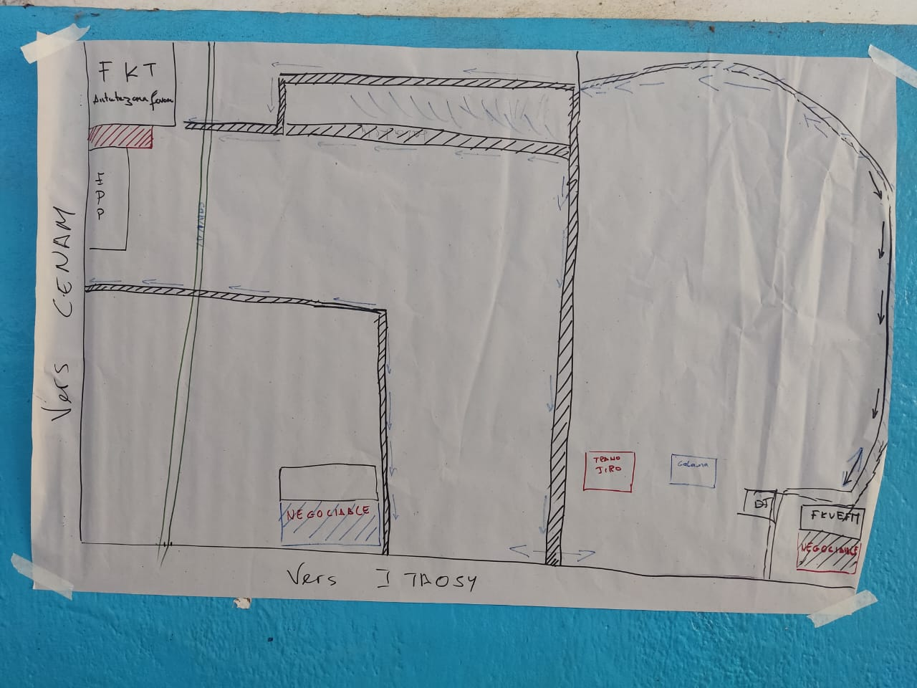

# CARACTERISTIQUES DES SITES D’EVACUATION

1. **Situation du Fokontany face aux inondations**

|  |  |
| --- | --- |
| **Fokontany inondé en période de pluie** | Oui |
| **Fokontany subissant des inondations fortes** | Oui |
| **Pourcentage de la population à évacuer si inondation forte (Niveau d'eau < 1m)** | 60% |
| **Niveau d'eau (en mètre)** | ]25cm - 50cm] |
| **Fokontany subissant des inondations exceptionnelles** | Non |

1. **Caractéristiques des points de rassemblement**

|  |  |
| --- | --- |
| **Point de rassemblement identifié ?** | Oui |
| **Secteur** | 3 |
| **Nom** | EPP antetezana afovoany |
| **Lieu** | Antetezana afovoany |
| **Adresse** | EPP antetezana afovoany |
| **Temps pour accéder au site depuis le point de rassemblement (en min de marche)** | 5 min |
| **Moyen de déplacement** | Pied |

1. **Caractéristiques des sites d’évacuation**

|  |  |
| --- | --- |
| **Existence de sites d’évacuation dans le Fokontany** | Non |

|  |  |
| --- | --- |
| **Alternative en cas d’absence de site d’évacuation dans le Fokontany** |  |
| **District** | 1 |
| **Fokontany** | Antetezanafovoany I |
| **Trajet vers site** |  |

# CARTOGRAPHIES

# CARTE DES RISQUES

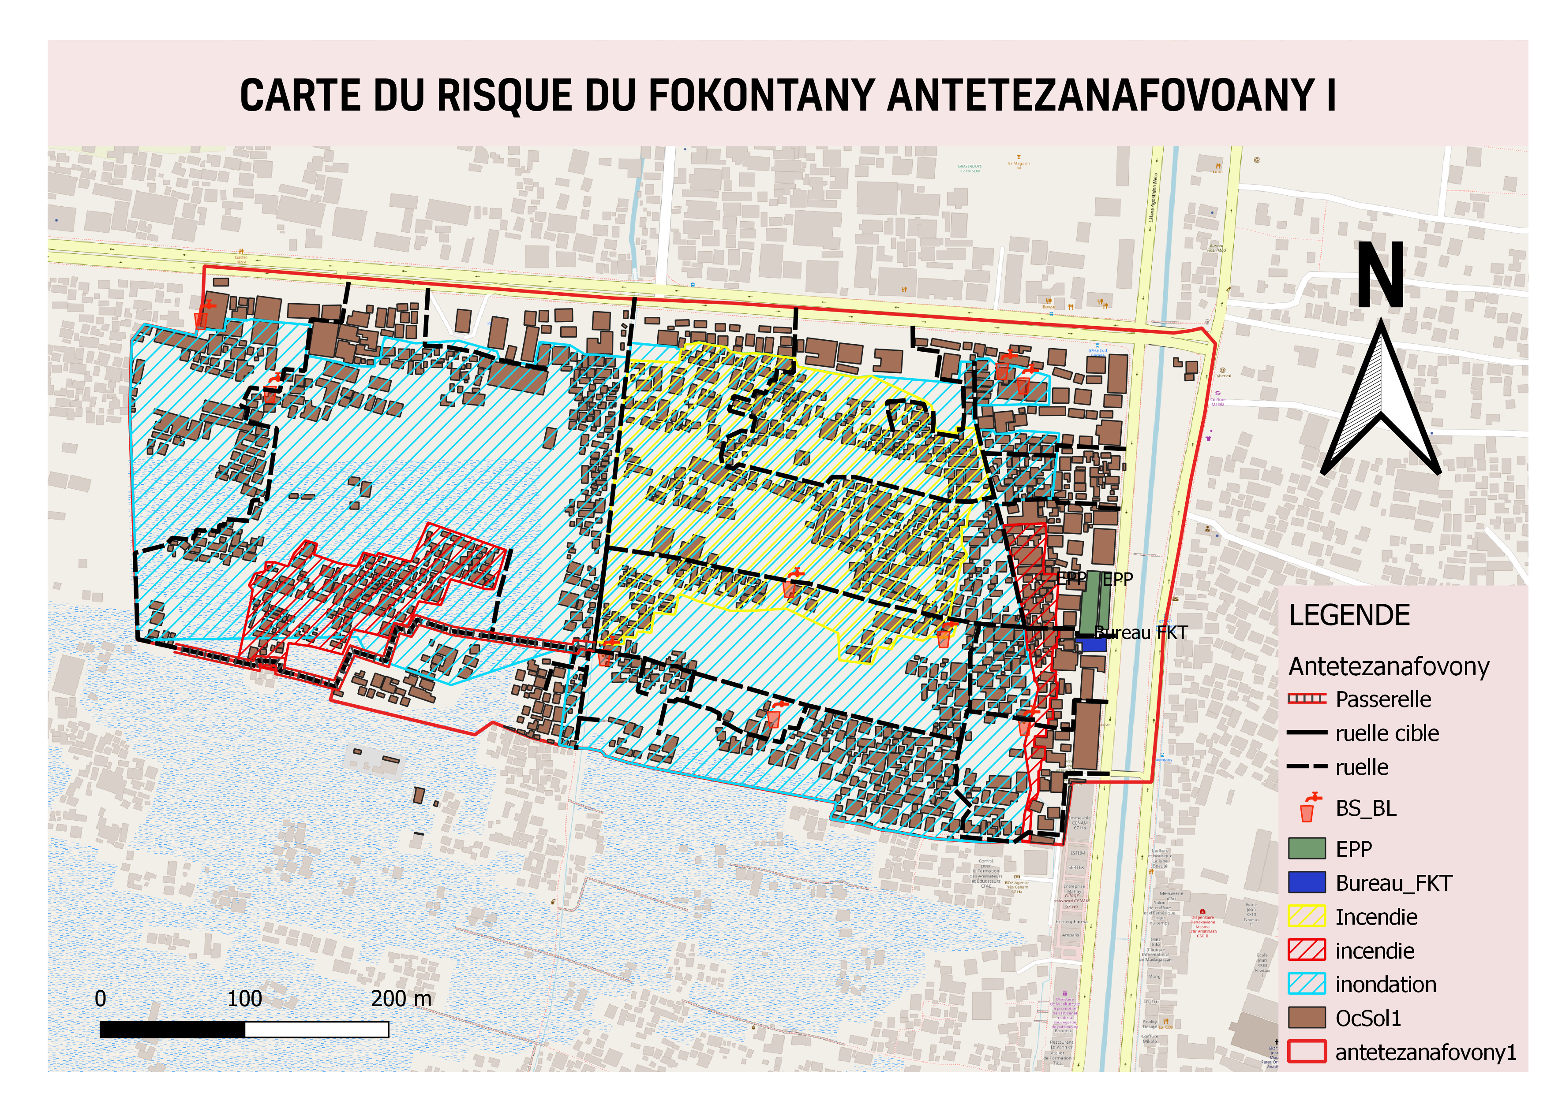

*Source : ELS – Oct 2021 -mis à jour Fevrier 2022*

# ITINERAIRE D’EVACUATION

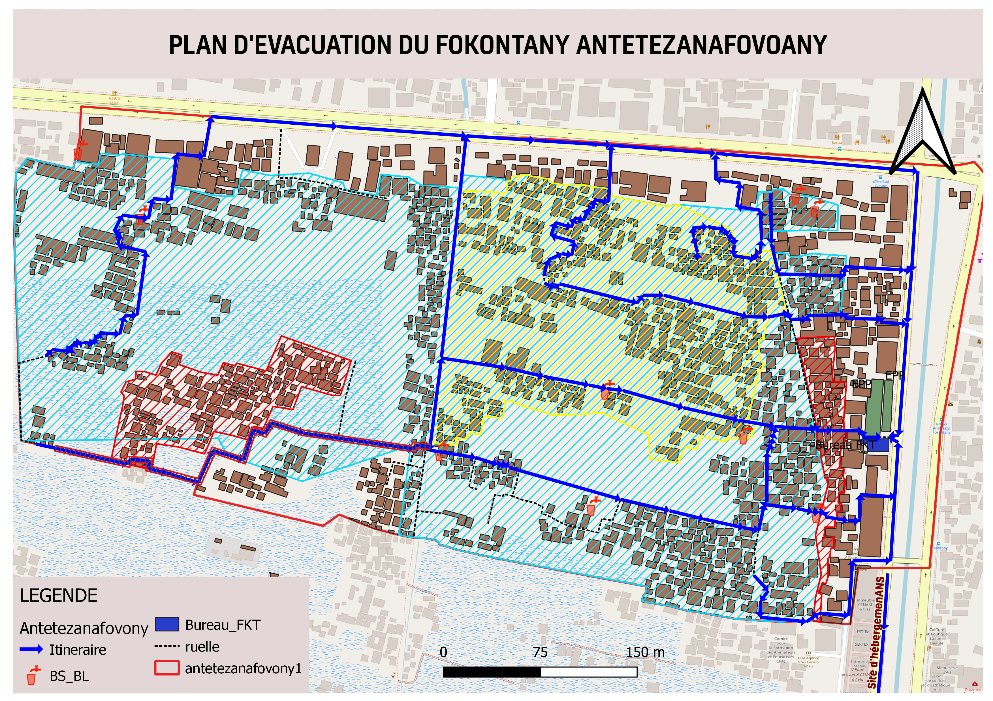

# PLAN DE REDUCTION DES RISQUES

A partir des arbres à problèmes et à solutions, on a pu identifier les actions à entreprendre et élaborer un plan d’action

|  |  |  |  |  |  |  |
| --- | --- | --- | --- | --- | --- | --- |
| ALEA | PROBLEMES IDENTIFIES | ACTIONS A ENTREPRENDRE | SECTEURS TOUCHES | DELAI D’EXECU  TION | BESOINS D’APPUIS | PARTIES PRENANTES |
| CYCLONE | * Insuffisance des sites d’hébergement | - Sensiliser lespersonnes à risque de se déplacer chez leurs proche parents avant l’arrivée des cyclones | Tous les secteurs | Tous les secteurs | Non | ELS |
| * Mauvais état des infrastructures comme les ruelles. | Mobiliser des ressources pour réparer et entretenir les infrastructures existantes comme les passerelles en bois et les rues en mauvais état. | Tous les secteurs | Avant les saisons cycloniques | Appui financier et technique | FKT – ELS – APIPA – CUA – CRM – Les habitants |
| * Insuffisance des bornes fontaines de proximité * Eau non potable | Organiser des campagnes de nettoyage générale pour attenuer la dispersion des ordures. | Tous les secteurs | Avant les saisons cycloniques | Appui financier et technique | FKT – ELS – CUA – CRM – Les habitants |
| * Beaucoup de maisons en bois | Sensibiliser les habitants pour la fortification de leurs maisons avant l’arrivée des cyclones | Tous les secteurs | Avant les saisons cycloniques | Appui financier et technique | FKT – ELS – CUA – CRM |

|  |  |  |  |  |  |  |
| --- | --- | --- | --- | --- | --- | --- |
| ALEA | PROBLEMES IDENTIFIES | ACTIONS A ENTREPRENDRE | SECTEURS TOUCHES | DELAI D’EXECU  TION | BESOINS D’APPUIS | PARTIES PRENANTES |
| INCENDIE | * Manque de matériels pour faire face aux incendies | Mobilisation des ressources pour l’acquisition de matériels de lutte contre les incendies | Tous les secteurs | Avant les périodes sèches | Appui financier et technique | FKT  Pompiers  ONG |
| * Pas de matériels de stockage d'eau | -Mettre en place des programmes de sensibilisation sur les mesures préventives contre les incendies  -Renforcer les contrôles et les réglementations pour les installations électriques et promouvoir des installations sécurisées | Tous les secteurs | Avant les périodes sèches | Appui financier et technique | FKT  Pompiers  ONG |
| * Présence des maisons en bois * Installation électrique illégale |

|  |  |  |  |  |  |  |
| --- | --- | --- | --- | --- | --- | --- |
| ALEA | PROBLEMES IDENTIFIES | ACTIONS A ENTREPRENDRE | SECTEURS TOUCHES | DELAI D’EXECU  TION | BESOINS D’APPUIS | PARTIES PRENANTES |
| INONDATION | * Manque de matériels pour faire face aux dangers * Etroitesse des sites, impossibilité d'ajouter des tentes | - Mobilisation de ressources pour l’acquisition de matériels  Sensiliser les personnes à risque de se déplacer chez leurs proche parents avant l’arrivée des cyclones | Tous les secteurs | Avant les saisons de pluie | Appui financier et technique | ELS, FKT, ONG |
| * Ruelles inondables et en dégradation * Canaux d’évacuation bouchés | Réhabiliter les ruelles inondables et dégager les canaux d’évacuation | Tous les secteurs | Avant les saisons de pluie | Appui financier et technique | ELS, FKT, ONG |
| * Bornes fontaines inondables * Insalubrité de l’eau | Protéger les bornes fontaines contre les inondations | Tous les secteurs | Avant les saisons de pluie | Appui financier et technique | ELS, FKT, ONG |
| * Maisons dégradées | Sensibilisation pour la réparation des maisons endommagées. | Tous les secteurs | Avant les saisons de pluie | Appui financier et technique | ELS, FKT, ONG |

|  |  |  |  |  |  |  |
| --- | --- | --- | --- | --- | --- | --- |
| ALEA | PROBLEMES IDENTIFIES | ACTIONS A ENTREPRENDRE | SECTEURS TOUCHES | DELAI D’ EXECU  TION | BESOINS D’APPUIS | PARTIES PRENANTES |
| INSECURITE | * Comités de vigilance : Manque de matériels, ils ne sont pas motivés car il n’y a pas de rémunération * Inexistence de poste avancé | -Réunions communautaires pour la redynamisation des comités de vigilance | Tous les secteurs | Court terme | Non | FKT  Chefs secteurs |
| * Peur de dénoncer | Sensibiliser les habitants sur l’importance de signaler les faits suspects à la police | Tous les secteurs | Court terme | Non | FKT  Chefs secteurs |

|  |  |  |  |  |  |  |
| --- | --- | --- | --- | --- | --- | --- |
| ALEA | PROBLEMES IDENTIFIES | ACTIONS A ENTREPRENDRE | SECTEURS TOUCHES | DELAI D’ EXECU  TION | BESOINS D’APPUIS | PARTIES PRENANTES |
| MALADIES | - Environnement propice aux maladies  - Etroitesse des maisons)  - Manque de WC publics et de bassins lavoirs | Organiser des campagnes de nettoyage générale | Tous les secteurs | Tout au long de l’année | Appui financier et technique | ONG, CUA, CRM, Les habitants, FKT, AC |
| Mobiliser les ressources pour la fabrication de WC public, douche, bassins lavoirs | Tous les secteurs |
| Organiser des campagnes de sensibilisation à l’hygiène pour encourager des pratiques saines |  |
| Malnutrition : Les gens mangent en quantité mais pas en qualité | Organiser des campagnes de Sensibilisation pour la préparation et la consommation d’aliments nutritifs et sains | Tous les secteurs |
| - Manque de ressources pour accéder aux soins et médicaments  - Automédication | Sensibiliser les gens à se rendre auprès des centres de santé en cas de maladies. | Tous les secteurs |

# MATRICE DE REACTION RAPIDE

|  |  |  |  |  |
| --- | --- | --- | --- | --- |
| A LA SAISON SECHE AVANT LA SAISON CYCLONIQUE | | | | |
|  |  |  |  |  |
| ACTIVITES PREVUES | RESPON  SABLES | MOIS DE REALISATION | METHO  DOLOGIE | MATERIELS NECESSAIRES |
| **Se préparer pour faire face à la saison cyclonique**   * Rappeler les responsabilités des membres de l’ELS par commission. * Inventaire des matériels déjà à disposition et identifier les matériels nécessaires mais qui ne sont pas disponibles (Kits SAP tels que radio, mégaphones, drapeaux 4 couleurs, etc), Fiches EIMA, matériels de premiers secours (Brancard, trousse de premiers secours, etc) * Identification des risques /dangers qui existent dans le Fokontany * Déterminer la date pour faire les exercices de simulation et identification de l’aléa qui fera l’objet des exercices de simulation (Inondation ou cyclone) | Chef Fokontany | Septembre | Réunion de tous les membres ELS dirigée par le chef Fokontany. | Stylo, Fiche pour PV, cahier pour répertorier la liste des matériels disponibles et non disponibles |
| Mise à jour de la liste des ménages vulnérables | Chef Fokontany | Septembre | A concerter avec tous les membres ELS | Fiches pour recenser les ménages vulnérables, stylo |
| Identifier les risques dans le Fokontany. | Chef Fokontany  VFP | Octobre | Visiter tout le Fokontany | Fiches pour répertorier les risques. Stylo |
| Vérification de la liste des ménages vulnérables | Chef Fokontany | Octobre | Réunion de tous les membres ELS | Liste des ménages vulnérables, stylo, cachet, encreur |
| Exercices de simulation | Tous les membres ELS | Novembre | Répétition sur le terrain en présence de toute la communauté | Drapeaux 4 couleurs, mégaphones, corde, hache, bois, grands sacs, sable, bêches, fiches EIMA. |
| **Effectuer**   * Sensibilisation Générale pour réduire les risques : couper les arbres qui peuvent tomber sur les maisons, fortification des maisons, écoles, bureau du Fokontany, petits ponts * Sensibilisation santé et Wash : Traitement de l’eau, utilisation de latrine * Information sur les sites d’hébergement. | Chef Fokontany | Novembre | Réunion Communautaire immédiatement après les exercices de simulation. | Stylo, fiches des risques déjà remplies |
| Suivi si les gens ont appliqué les sensibilisations pour réduire les risques. | Chef Fokontany | Novembre | Visiter tout le Fokontany | Stylo, cahier, fiches des risques. |

|  |  |  |  |  |
| --- | --- | --- | --- | --- |
| **PENDANT L’ALERTE VERTE (5 à 2 jours avant la catastrophe)** | | | | |
|  | | | | | |  |  |
| ACTIVITES PREVUES | RESPONSABLES | MOIS DE REALISATION | METHODOLOGIE | MATERIELS NECESSAIRES |
| Suivre, en permanence, l’évolution météorologique. | Tous les membres ELS  Chaque ménage | Durant l’alerte verte, 5-2 jours avant la catastrophe (Jour et nuit) | Tout le monde doit écouter la radio surtout pendant le journal météo | Radio, papier et stylo |
| Se concerter sur les tâches à faire pendant l’alerte verte  Chaque comité s’acquitte de ses tâches respectives | Chef fokontany | Dès qu’on a reçu l’alerte verte. | Réunion de tous les membres ELS dirigée par le chef Fokontany  Le comité communication est responsable d’informer les autres membres sur la tenue de la réunion. | - |
| Hisser le drapeau vert | VFP | Dès qu’on a reçu l’alerte verte. | On met le Drapeau dans un endroit visible par tout le monde. | Drapeau vert, corde, bois, bèche, hache, marteau. |
| **Informer les communautés qu’on est en alerte verte et sensibiliser :**   * Prévoir stock de nourriture, eau potable suffisantes pour quelques jours ainsi que des articles nécessaires au quotidien comme du pétrole, bougie, etc * Fortifier la maison, portes et fenêtres et le toit * Couper les arbres à risque près de la maison * Garder les médicaments et les papiers dans un endroit sec. | VFP  Chef Fokontany | Dès que le Drapeau vert est hissé. | Descentes sur terrain, sensibilisation, réunion, affiche. | Mégaphones, piles |
| Fortifier les maisons | Chaque ménage | Dès que la réunion de sensibilisation est finie. | Travaux communautaires pour fortifier les écoles, bureau Fokontany, sites d’hébergement. Chaque famille fortifie leur propre maison. | Corde, bois, Marteau, grand sac, sable. |
| Préparer les sites d’hébergement | VFP | Dès que la reunion de l’ELS est finie. | Tous les membres ELS se mobilisent pour préparer les sites. | Balai. |

|  |  |  |  |  |
| --- | --- | --- | --- | --- |
| **PENDANT L’ALERTE JAUNE (48H à 24H avant impact)** | | | | |
|  | | | | |
| Suivre, en permanence, l’évolution météorologique. | Tous les membres ELS  Chaque ménage | 48 – 24 heures durant l’alerte jaune (Jour et nuit) | Tout le monde doit écouter la radio surtout pendant le journal météo | Radio, papier et stylo |
| Donner les instructions correspondant à l’alerte jaune. |  | Dès qu’on a reçu l’alerte jaune | Réunion extraordinaire de tous les membres ELS.  Le comité communication est responsable d’informer les autres membres sur la tenue de la réunion. | - |
| Hisser le drapeau jaune | VFP | Dès qu’on a reçu l’alerte jaune | Changer le Drapeau vert en drapeau jaune | Drapeau jaune |
| Informer les communautés qu’on est en alerte jaune et sensibiliser :   * Les gens habitant dans les zones à risque doivent se déplacer vers des endroits sécurisés. * Déplacer les animaux d’élevage vers des endroits sécurisés prévus à l’avance. |  | Dès qu’on a reçu l’alerte jaune | Visiter tout le Fokontany | Mégaphones, piles |
| Déplacer les personnes à risque dans les sites d’hébergement. | VFP  RF2 | Dès qu’on a entendu l’information venant du comité communication. | Sensibiliser et diriger les personnes à risque vers les sites d’hébergement. Les personnes âgées, les handicapés et les enfants de moins de 5 ans doivent être priorisés. | Les personnes déplacées doivent emmener les matériels et articles dont ils auront besoin : natte, marmite, couverture, ainsi que des nourritures, lampe torche, médicaments. |
| Assurer une bonne organisation dans les sites d’hébergement. | VFP | Dès l’arrivée des déplacés dans les sites d’hébergement | Séparer les femmes et les enfants des hommes. | _ |
| Sensibiliser sur l’hygiène à respecter, le traitement de l’eau et l’utilisation des latrines. | AC | Dès que les déplacés sont installés et organisés. | Dans chaque site d’hébergement. | _ |
|  | | | | |

|  |  |  |  |  |
| --- | --- | --- | --- | --- |
| **ALERTE ROUGE (12h avant impact)** | | | | |
|  | | | | |
| Hisser le Drapeau rouge | VFP | Dès qu’on a reçu l’alerte rouge | Changer le Drapeau jaune en drapeau rouge (En urgence) | Drapeau rouge |
| Communiquer l’alerte rouge |  | Dès qu’on a reçu l’alerte rouge | A répéter plusieurs fois pour que l’alerte soit entendu par tout le monde. | Sifflet |
| Suivre, en permanence, l’évolution météorologique. | Tous les membres ELS  Chaque ménage | Jour et nuit | Ecouter la radio | Radio |
|  | | | | |
| **ALERTE BLEUE (Phénomène s’éloignant)** | | | | |
|  | | | | |
| Hisser le drapeau bleu | VFP | Dès qu’on a reçu l’alerte bleue | Changer le drapeau rouge en drapeau bleu | Drapeau bleu |
| Communiquer l’alerte bleue : que le cyclone est passé et que les évacués peuvent rentrer chez eux s’ils le peuvent. | VFP | Dès qu’on a reçu l’alerte bleue | Visiter tous les sites d’hébergement | Mégaphone, piles. |
| Avertir les gens qu’il faut toujours faire attention : ne pas s’approcher des fils tombés à terre, des bâtiments et des arbres endommagés, traiter l’eau du robinet. | VFP  AC | Dans les 24h après le départ du cyclone | Visiter tout le Fokontany | Mégaphone, piles |
|  | | | | |
| **24 HEURES APRES LE DEPART DU CYCLONE** | | | | |
|  |  |  |  |  |
| Aider et porter secours aux personnes blessées ou malades. | VFP  AC | 24 h après le depart du cyclone | Visiter les sites d’hébergement et tous les secteurs. | Brancard, trousse de 1er secours (s’il y en a) |
| Constater et évaluer les dégâts causés par le cyclone dans le Fokontany. | Tous les membres ELS | 1 jour après le départ du cyclone | Visiter tout le Fokontany (Endroits accessibles) | Cahier, stylo |
| Faire un rapport au chef Fokontany. | Tous les membres ELS | Dès que l’évaluation des dégâts est terminée. | Enumérer au chef Fokontany les dégâts inventories dans le cahier. | Cahier, stylo, fiches EIMA |

|  |  |  |  |  |
| --- | --- | --- | --- | --- |
| **48 HEURES APRES LE DEPART DU CYCLONE** | | | | |
|  |  |  |  |  |
| La constatation et l’évaluation des dégâts continuent. | Tous les membres ELS | 2 jours après le départ du cyclone | Visiter les endroits où on n’est pas encore allé | Cahier, stylo |
| Sensibiliser les habitants pour nettoyer et organiser les travaux de nettoyage | Chef Fokontany | 48 h après le départ du cyclone | Visiter tout le Fokontany | - |
| Compiler les rapports reçus. | Chef Fokontany | Au fur et à mesure qu’il reçoit les rapports venant des membres ELS ou des particuliers. | Transcrire dans les fiches EIMA | Fiches EIMA, stylo |
| Envoyer les fiches EIMA auprès de la Commune / CCGRC | Chef Fokontany | Dès que la compilation est terminée. | Déposer les fiches en main propre. | _ |
|  |  |  |  |  |
| **2 SEMAINES APRES LE DEPART DU CYCLONE** | | | | |
|  |  |  |  |  |
| Sensibiliser les habitants d’entamer les travaux de rénovation. | Chef Fokontany | Dans les 2 semaines après le départ du cyclone | Visiter tout le Fokontany | - |
| Organiser les travaux de rénovation des bâtiments publics (Ecoles, ponts, etc. ) | Les habitants dirigés par le chef Fokontany. | Dans les 2 semaines après le départ du cyclone | Tous les travaux de rénovation que les habitants peuvent effectuer eux-mêmes sans demander de l’aide extérieure. | Matériels correspondants aux travaux de rénovation : bois, marteau, clous, etc. |
| Recevoir les aides s’il y en a. | Chef Fokontany, VFP | A l’arrivée des aides. | Dresser un accusé de réception et mettre les biens dans l’endroit prévu. | Stylo, papier. |
| DIstribuer les aides reçues. | Chef Fokontany Tous les membres ELS | Après avoir informé les bénéficiaires de la date de distribution. | Distribution selon la gravité des dégâts. | Fiches de distribution, stylo, encreur, cachet, liste des sinistrés. |
| Envoyer un rapport de distribution. | Chef Fokontany | 1 jour après la distribution. | Déposer le rapport en main propre auprès de la Commune /CCGRC | Fiches de distribution signees. |

# FICHE 3 W

# Composition et responsabilités des membres des ELS

|  |  |  |  |  |
| --- | --- | --- | --- | --- |
| **N°** | **NOMS ET PRENOMS** | **FONCTIONS AU NIVEAU DU FOKONTANY** | **RESPONSABLES DES GROUPES SECTORIELS** | **CONTACT** |
| 1 | **RAMIANDRISOA Bernard** | **Chef FKT** | Coordination | **034 46 828 30/034 83 007 54** |
| 2 | **RAHERINANTENAINA njaratiana fanja fleurice** | **AUE** | Wash | **038 48 009 86** |
| 3 | **RANDRIANANTOANDRO Louis modeste** | **Notable** |  | **034 37 037 87** |
| 4 | **FANJAVOLOLONA Felicité catherine marie odette** | **RF2** | Wash | **034 35 539 47** |
| 5 | **RASOARIMAMONJY Josephine** | **Comité de ressort territorial** |  | **034 13 430 65** |
| 6 | **RANDRIANIAINA Jean patrick** | **Croix rouge** | Habitat | **034 71 803 45** |
| 7 | **RAHARISON José Jhonson Jean Alain Patrick** | **VFP** |  | **033 73 487 03** |
| 8 | **RASOARIMALALA Santatriniaina Florencia** | **Société civile** |  | **034 98 214 10** |
| 9 | **RAMANANTENASOA Solange** | **ONG** |  | **034 61 023 89** |
| 10 | **RAZAFINDRABAO Lalanirina sylvia mireille** | **Agent Communautaire** | Santé | **034 41 590 05** |
| 11 | **ANDRIAMALALA Vatonirina** | **Population concerné** | Nutrition | **038 06 678 56** |
| 12 | **RANDRIANTSARAFARA Zoharikoly** | **Mobilisation sociale** | Education | **034 03 431 02** |